HZ-Befestigungsklammer STP-L 75-150 für Steigstrangprofil L-Form 75-150

Hans Weitzel

Eigenschaften

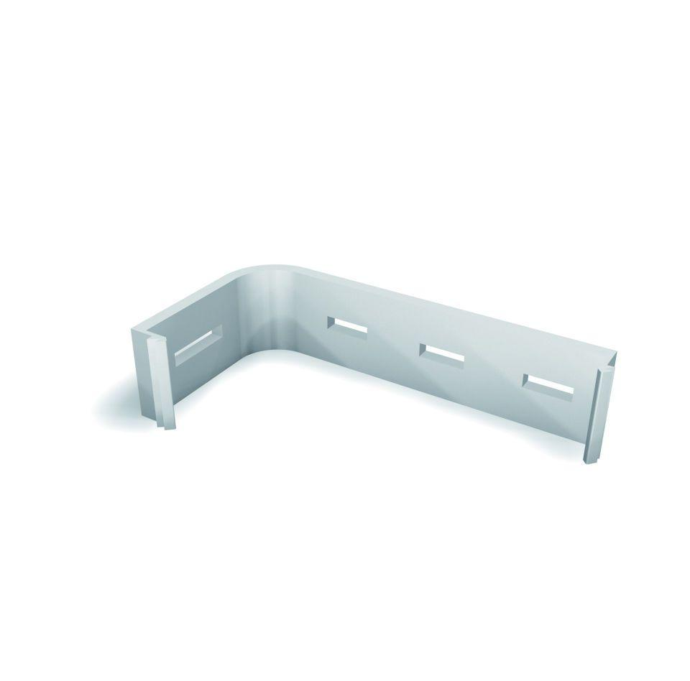

GTIN:

4022023401417

HAN:

6289

Werkstoff

Polypropylen (PP)

Höhe (mm)

75,00

Länge (mm)

150,00